DENEY 8

Laboratuar Çalışması:

1)

Deney No:9
.MODEL MOSN NMOS LEVEL=2 LD=0.15U TOX=200.0E-10
+ NSUB=5.36726E+15 VTO=0.743469 KP=8.00059E-05 GAMMA=0.543
+ PHI=0.6 U0=655.881 UEXP=0.157282 UCRIT=31443.8
+ DELTA=2.39824 VMAX=55260.9 XJ=0.25U LAMBDA=0.0367072
+ NFS=1E+12 NEFF=1.001 NSS=1E+11 TPG=1.0 RSH=70.00
+ CGDO=4.3E-10 CGSO=4.3E-10 CJ=0.0003 MJ=0.6585
+ CJSW=8.0E-10 MJSW=0.2402 PB=0.58

.MODEL MOSP PMOS LEVEL=2 LD=0.15U TOX=200.0E-10
+ NSUB=4.3318E+15 VTO=-0.738861 KP=2.70E-05 GAMMA=0.58
+ PHI=0.6 U0=261.977 UEXP=0.323932 UCRIT=65719.8
+ DELTA=1.79192 VMAX=25694 XJ=0.25U LAMBDA=0.0612279
+ NFS=1E+12 NEFF=1.001 NSS=1E+11 TPG=-1.0 RSH=120.6
+ CGDO=4.3E-10 CGSO=4.3E-10 CJ=0.0005 MJ=0.5052
+ CJSW=1.349E-10 MJSW=0.2417 PB=0.64

.subckt inverter 1 2

Vdd 3 0 3.2V

M1 2 1 0 0 MOSN W=1.8u L=1.2u NRS=0.333 NRD=0.333
+ AD=6.5p PD=9.0u AS=6.5p PS=9.0u

M2 2 1 3 3 MOSP W=5.4u L=1.2u NRS=0.333 NRD=0.333
+ AD=6.5p PD=9.0u AS=6.5p PS=9.0u

.ends

Vin 1 0 pulse(0 3.2 0 1ns 100ns 200ns)
Cl 2 0 0.1p
x1 1 2 inverter

.control
tran 10ns 600ns
plot V(1) V(2)
.endc

.end

2) v(1) input v(2) output
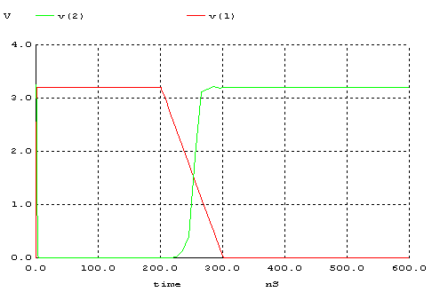

3)

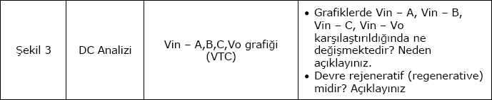

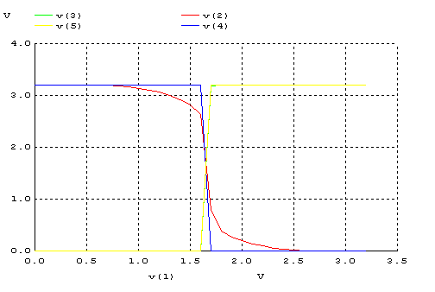
v(1) input v(2) = A v(3) = B v(4) = C v(5) = v(0)

Devre rejeneratif değildir

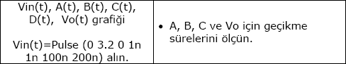

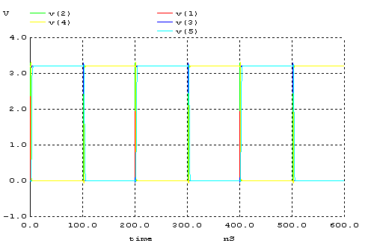
A için:
tphl:1.5ns tplh:0.5ns td:1ns
B için:
tphl:1500ns tplh:100ns td:100ns
C için:
tphl:1.6ns tplh:1.4ns td:1.5ns
v(0) için:
tphl:100ns tplh:100ns td:100ns

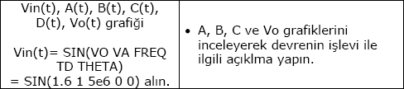

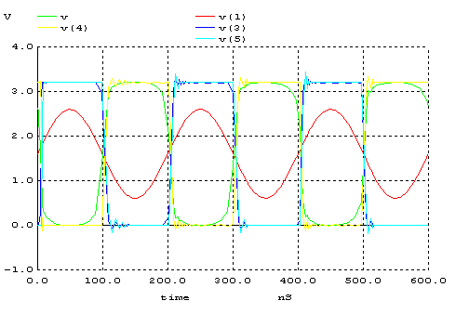
Devre rejeneratif bir devredir

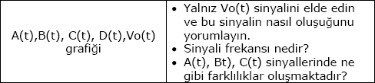
Devre ring oscillator devresidir.
A(t) B(t) C(t) Vo(t) grafiği

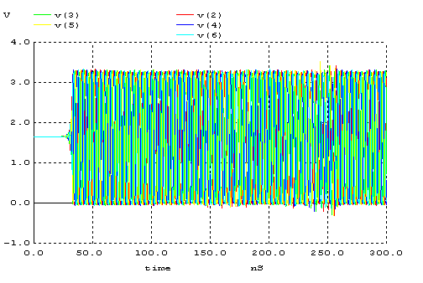
v(0) grafiği
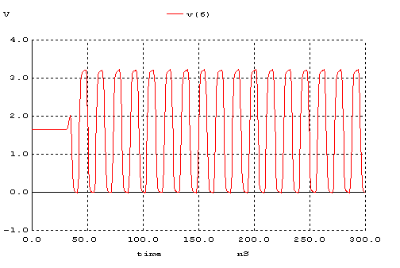

Periyod(T): 5ns frekans(f)=1/T f=200 MHz

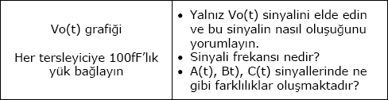

Devre ring oscillator devresidir. Bu yüzden salınım gerçekleşir
A(t) B(t) C(t) Vo(t) grafiği

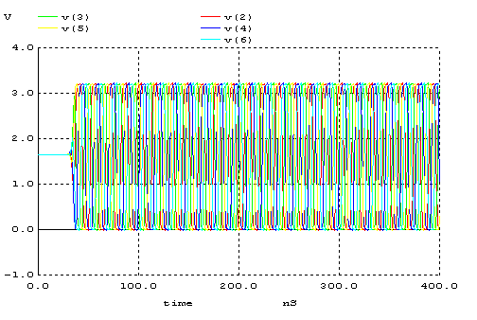
V(0) grafiği
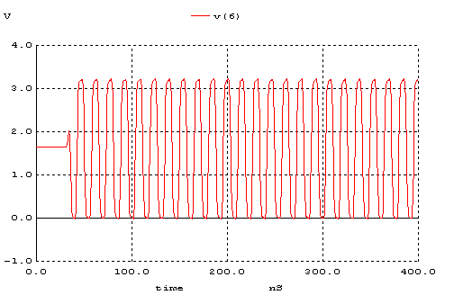

Periyod(T): 6ns frekans(f)=1/T f=166 MHz

